**Iconos en tono: #999999**

**Tamaño 58X58**

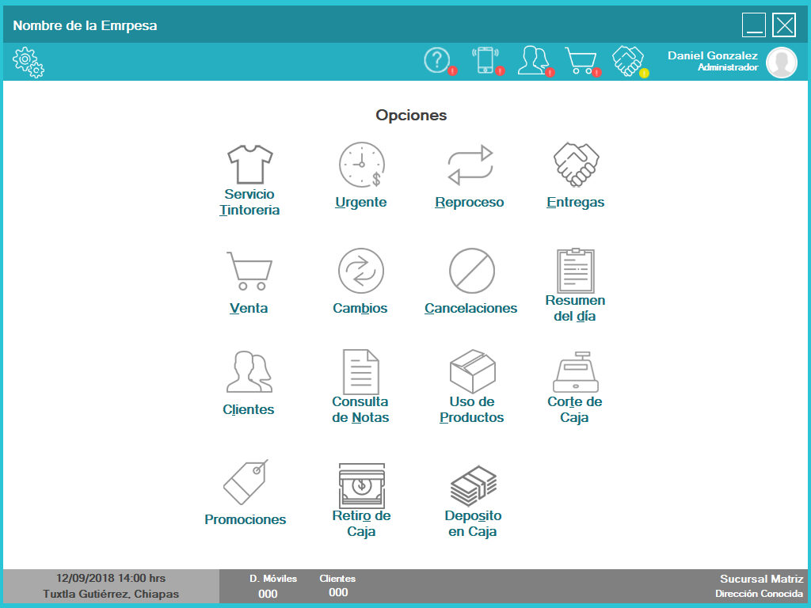

Crear otros iconos de este tamaño y color, que represente.

1. Lavandería
2. Planchado
3. Arreglos/Costura
4. Lavandería por Kilogramo

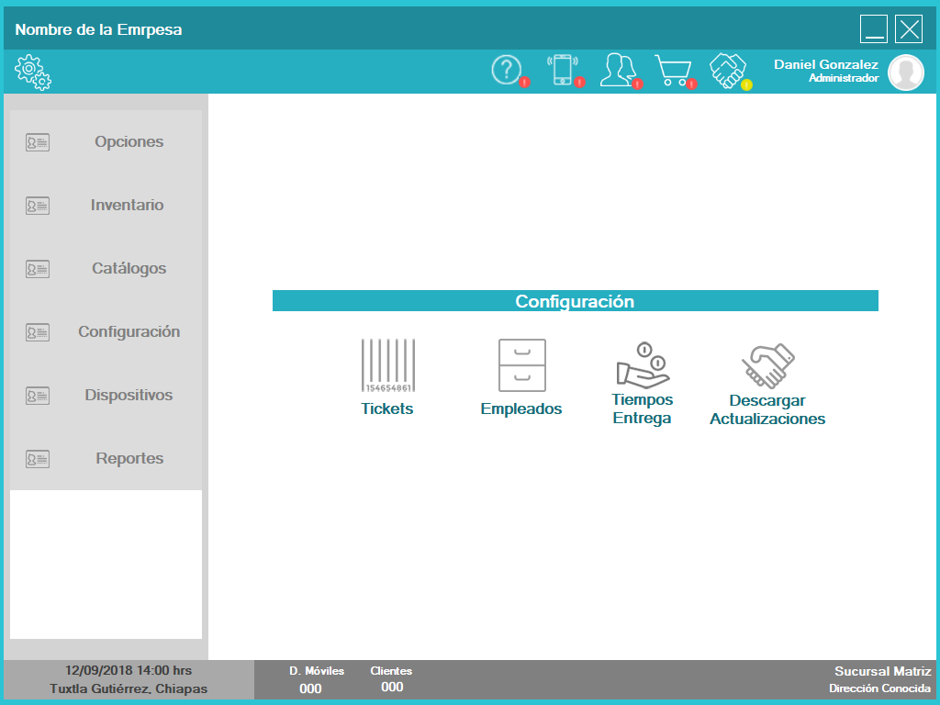

**Iconos Tono: BLANCO**

**Tamaño: 30X30.**

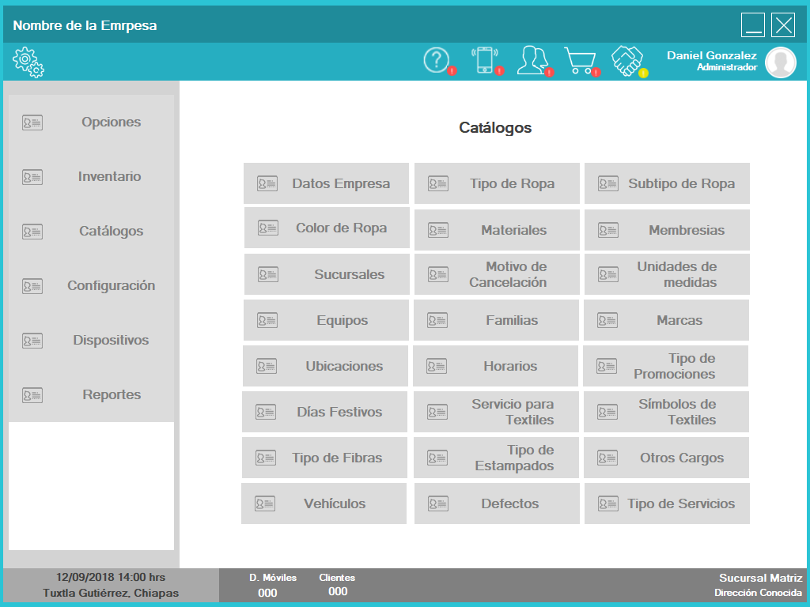

Iconos: Color BLANCO

Esos símbolos están bien solo hay q cambiarle de color

Tamaño: 44X44

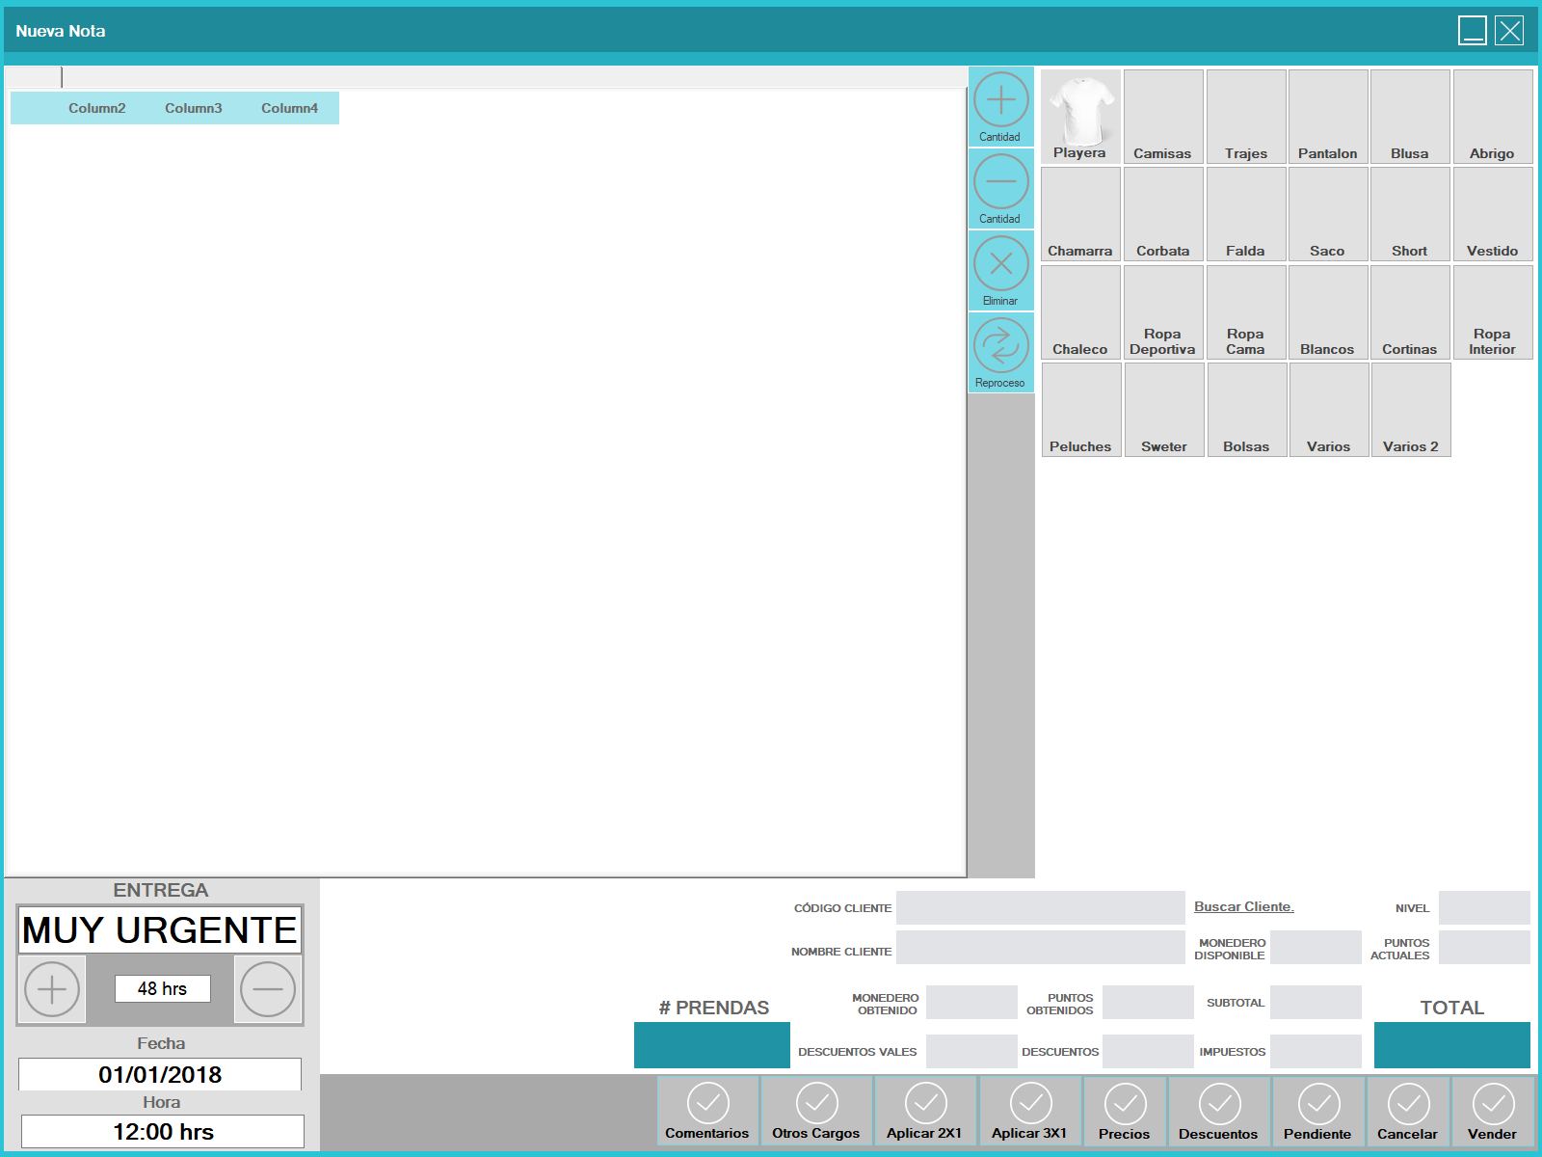

Deben representar

* Incremento de Tiempo
* Decremento de Tiempo

Iconos: Color BLANCO

Tamaño: 58X58

Iconos Blancos

Tamaño 44X44

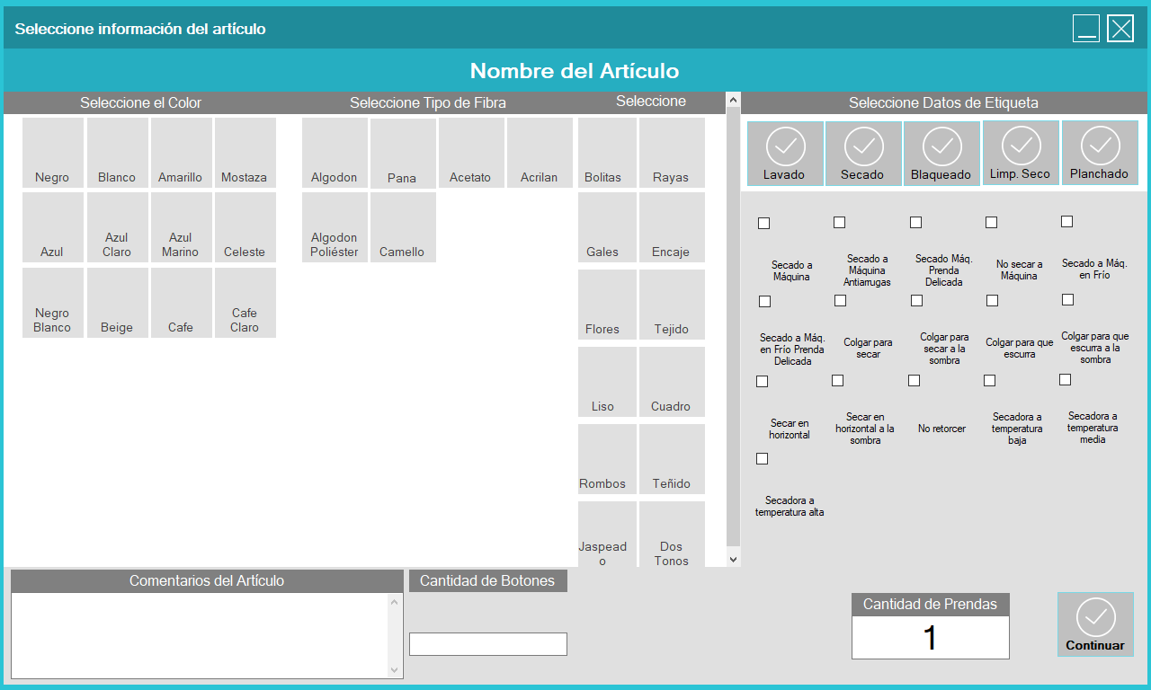

Lista de Iconos Color Blanco

Tamaño 32X32

